COMUNICADO DE PRENSA
Würth Elektronik eiSos: nuevo firmware para el módulo Bluetooth Low Energy AMB2621-TR
Más rápido y completamente personalizable
Waldenburg (Alemania), 12 de julio de 2018 - La división de conectividad inalámbrica y sensores de Würth Elektronik eiSos GmbH & Co. KG presenta la versión de firmware 3.4.0 del módulo Bluetooth AMB2621-TR. La inovación más importante es el aumento de la tasa de baudios UART (Receptor y Transmisor Asíncrono Universal). Gracias al incremento de velocidad de la interfaz del módulo del dispositivo, el volume máximo de datos se ha duplicado ampliamente, de 36 kbps a 80 kbps. El nuevo control de flujo UART introducido garantiza a su vez que no se pierdan paquetes de datos en el UART. El volumen de datos de 80 kbps se puede lograr con un único paquete BLE (Bluetooth Low Energy) por intervalo de conexión, lo que lo hace compatible con todos los dispositivos BLE 4.2 del mercado. Otras mejoras se centran en la presentación del módulo en la comunicación por radio: los clientes disponen de máxima libertad para adaptar el identificador de la interfaz de radio a su aplicación.
Los fabricantes que hagan compatibles sus productos con el Módulo Bluetooth Low Energy AMB2621-TR podrán determinar completamente cómo se presentará el dispositivo ante el socio de comunicación. El proceso comienza con la propia apariencia, es decir, la denominación del dispositivo y el icono del dispositivo, que se muestra al usuario en la lista de posibles conexiones de Bluetooth. El Servicio de información del dispositivo (DIS) permite también agregar un perfil para contar con más información sobre el dispositivo por radio; por ejemplo, el nombre del fabricante del dispositivo o el número de serie.
Ajustes UUID
El módulo de radio BLE de 2.4 GHz AMB2621-TR, que mide solo 11 x 8 x 1,8 mm, cuenta con algo no previsto en el estándar de bajo consumo de energía Bluetooth (Bluetooth Low Energy): el perfil de puerto serie para la emulación de una conexión de cable de serie. La transferencia de datos es posible con el perfil similar al AMBER-SPP, que se basa en la función opcional Bluetooth 4.2 "extensión de longitud de datos" y aumenta el volumen de los datos. Las empresas pueden adoptar este perfil BLE asignando su propio UUID, por ejemplo, para registrar el perfil con Bluetooth SIG. Würth Elektronik eiSos también ayuda a los clientes en la personalización de su propio firmware.
Los usuarios ya pueden descargarse el firmware 3.4.0 para AMB2621-TR (n.º de artículo 2608011024000) para su actualización mediante una sencilla conexión inalámbrica con ayuda de un smartphone o teléfono móvil de última generación.

Material de imágenes disponible
El siguiente material de imágenes se halla disponible para impresión y descarga en: http://www.htcm.de/kk/wuerth
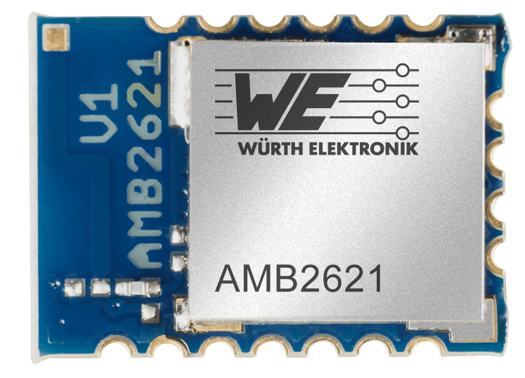
Fuente de la imagen: Würth Elektronik eiSos
El módulo Bluetooth Low Energy AMB2621-TR – La inovación más importante es el aumento de la tasa de baudios UART (Receptor y Transmisor Asíncrono Universal).

Acerca de Würth Elektronik eiSos GmbH & Co. KG
Würth Elektronik eiSos GmbH & Co. KG es un fabricante de componentes electrónicos y electromecánicos para la industria electrónica. Sus plantas de producción en Europa, Asia y América del Norte suministran productos a un creciente número de clientes en todo el mundo. La gama de productos incluye componentes de CEM, inductores, transformadores, componentes de RF, varistores, condensadores, módulos de potencia, LED, tecnologías de comunicaciones inalámbricas, conectores, elementos de suministro de energía, bobinas eléctricas inalámbricas, interruptores, conectores y portafusibles. Würth Elektronik eiSos GmbH & Co. KG junto con sus compañías filiales especializadas forman el grupo Würth Elektronik eiSos Group.

Acerca del grupo Würth Elektronik eiSos
Würth Elektronik eiSos GmbH & Co. KG (especialización: componentes estándar), Würth Elektronik iBE GmbH (especialización: componentes pasivos a medida para la industria de automoción), Wurth Electronics Midcom Inc. (especialización: transformadores y componentes inductivos personalizados), Würth Elektronik Stelvio Kontek S.p.A. (especialización: conectores a medida), e IQD Frequency Products Ltd (especialización: componentes de frecuencia) forman el grupo Würth Elektronik eiSos. A partir de la antigua filial AMBER wireless GmbH (especialización: soluciones para la transmisión de datos inalámbrica) se creó en 2018 la división Wireless Connectivity and Sensors de Würth Elektronik eiSos GmbH & Co. KG. Con un total de 6700 empleados unas ventas generadas cercanas a 653 millones de euros en 2017, Würth Elektronik eiSos Group es uno de los mayores fabricantes europeos de componentes pasivos que opera en 50 países.
Mediante su colaboración tecnológica con el equipo de Fórmula E Audi Sport ABT Schaeffler y su apoyo a las Fórmula E racing series, el grupo empresarial demuestra su capacidad de innovación en el sector de la eMobility
(www.we-speed-up-the-future.com). También se aportan productos innovadores para otros mercados emergentes globales como Energy Harvesting, Internet of Things y Wireless Communication.
El grupo Würth Elektronik eiSos forma parte del grupo Würth, líder del mercado mundial de la tecnología de montaje y fijación.
Würth Elektronik: more than you expect!
Más información en www.we-online.com

Más información:  Würth Elektronik eiSos GmbH & Co. KG  Regina Fingerhut  Max-Eyth-Strasse 1  74638 Waldenburg  Alemania  Tel.: +49 89 242936-101  Correo electrónico:  regina.fingerhut@we-online.de  www.we-online.de | Contacto para la prensa:  HighTech communications GmbH  Brigitte Basilio  Brunhamstrasse 21  80339 München  Alemania  Tel.: +49 89 500778-20  Fax: +49 89 500778-77  Correo electrónico: b.basilio@htcm.de  www.htcm.de

